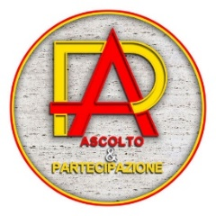

Comitato di Volontariato Civico
“Ascolto & Partecipazione”
Ascoli Piceno

Ascoli Piceno 22 febbraio 2024

Comunicato stampa

In queste ore abbiamo assistito attoniti a vere e proprie prove di regime, a quanto pare superate.
L’onorevole Giorgia Latini dall’alto del suo titolo accademico di Vicepresidente della commissione cultura della Camera, ottenuto probabilmente grazie ai suoi master in Storia contemporanea, ha accusato di revisionismo Eric Gobetti, storico, studioso del fascismo, della seconda guerra mondiale, della Resistenza e della storia della Jugoslavia nel Novecento, reo di avere evidentemente un punto di vista diverso da lei sul tema delle foibe. Pertanto ha lanciato una fatwa sullo storico e sull’incontro programmato per domani con alcune classi del Liceo Stabili Trebbiani, che tra l’altro hanno già letto il suo libro. Così il Dirigente, non sappiamo se semplicemente ossequioso o anche lui convinto del pericolo a cui erano esposte le giovani menti degli studenti, ha annullato il progetto.
In questo paese quindi non crediamo più nello spirito critico dei nostri giovani e nella capacità dei docenti di guidarli verso la verità storica. E che non ci creda un dirigente è cosa davvero singolare, o drammatica a rifletterci bene. In più appare chiaro come ormai siano morte la libertà di ricerca, di pensiero e di opinione, in barba alla Costituzione, che del resto la destra non fa mistero di voler distruggere, e allo spirito democratico che ci dovrebbe sempre guidare. Ormai siamo arrivati al pensiero unico.
Il Comitato Civico “A & P”

